**BỘ GIÁO DỤC VÀ ĐÀO TẠO**

**TRƯỜNG ĐẠI HỌC NÔNG LÂM TP HCM**

**KHOA CÔNG NGHỆ THÔNG TIN**



**FRONT-END**

**GAME PIKACHU**

**Sinh viên thực hiện :** ĐOÀN QUỐC HUY

**MSSV :** 21130374

**Khóa :** 2021

**Nghành/ chuyên nghành :** CÔNG NGHỆ THÔNG TIN

Tp. HCM, ngày 20, tháng 04, năm 2024.

**Mục lục**

**I. Tổng quan cách chơi: 2**

**II. Level 1: 3**

**III. Level 2: 4**

**IV. Level 3: 5**

**V. Level 4: 6**

**VI. Level 5: 7**

**VII. Level 6: 8**

**VIII. Video Demo: 8**

# Tổng quan cách chơi:

* Ở màn hình bắt đầu xuất hiện level và nút start game, người chơi có thể chọn level mà mình muốn bắt đầu

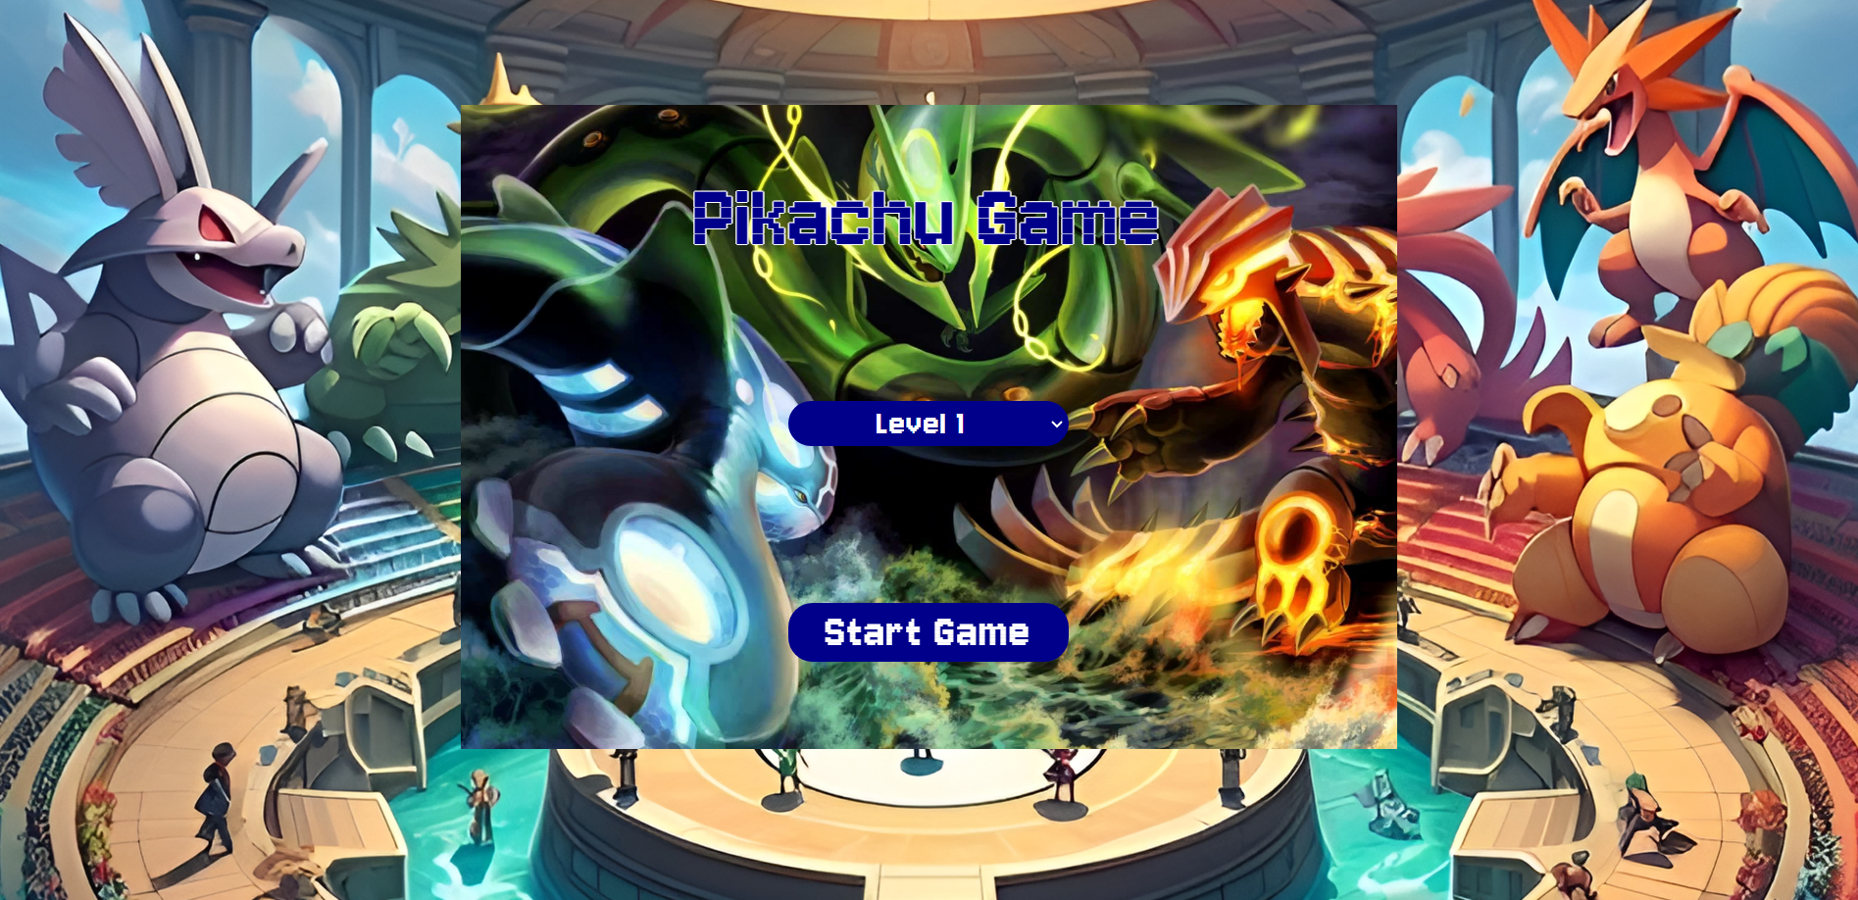

* Người chơi có thể bấm nút next level để chuyển sang level tiếp theo

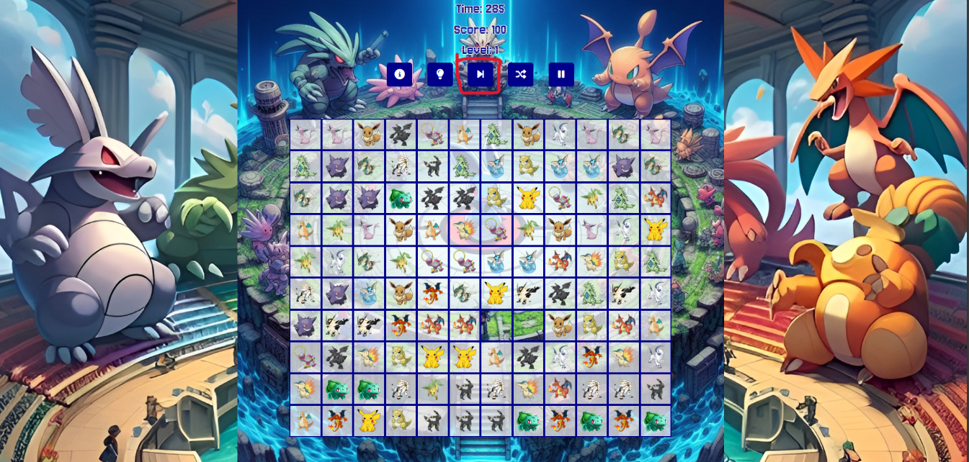

* Người chơi có thể nhấn nút pause để dừng game lại.

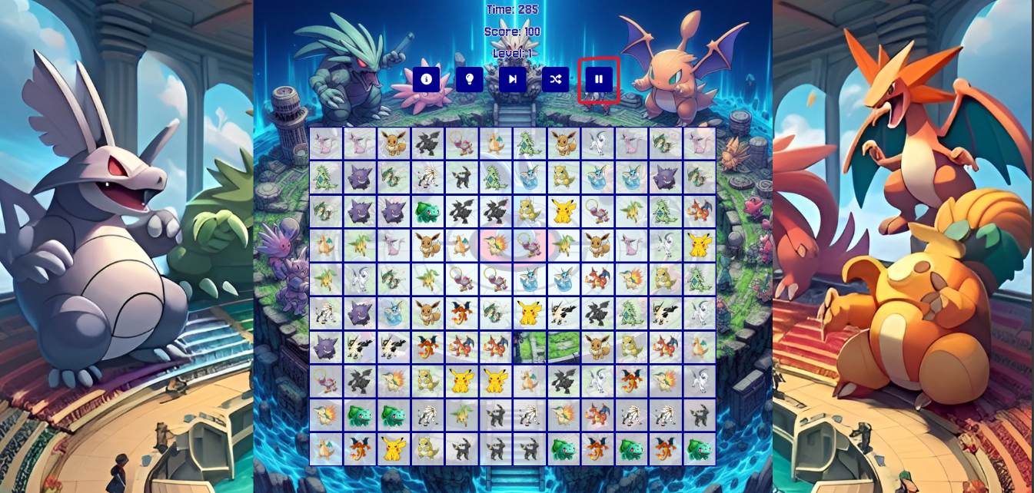

* Người chơi có thể bấm nút shuffle để xáo trộn lại các ô trong bảng trò chơi

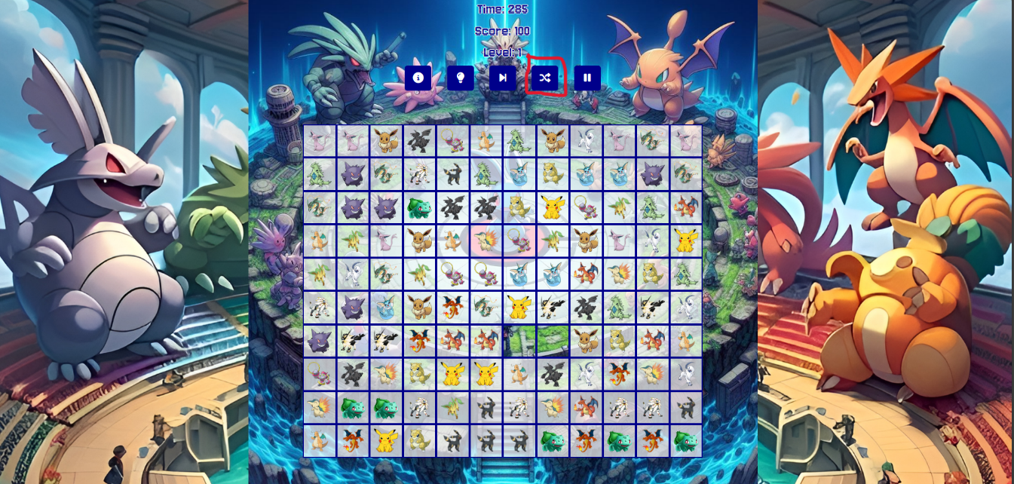

* Người chơi có thể bấm nút gợi ý hoặc nhấn nút Z trên bàn phím để có thể được gợi ý 2 ô giống nhau có thể ăn được.

(Lưu ý: Ở mỗi vòng chơi, người chơi chỉ có tối đa 3 lần gợi ý).

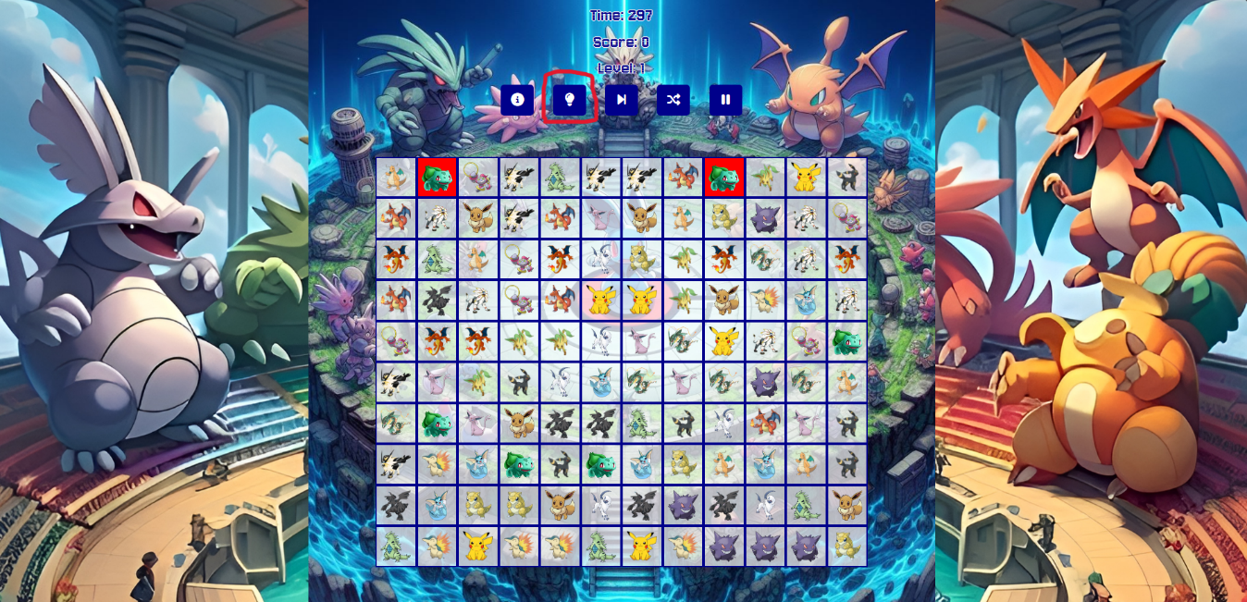

* Người chơi có thể bấm nút thông tin để hiện thông tin về nhà phát triển game.

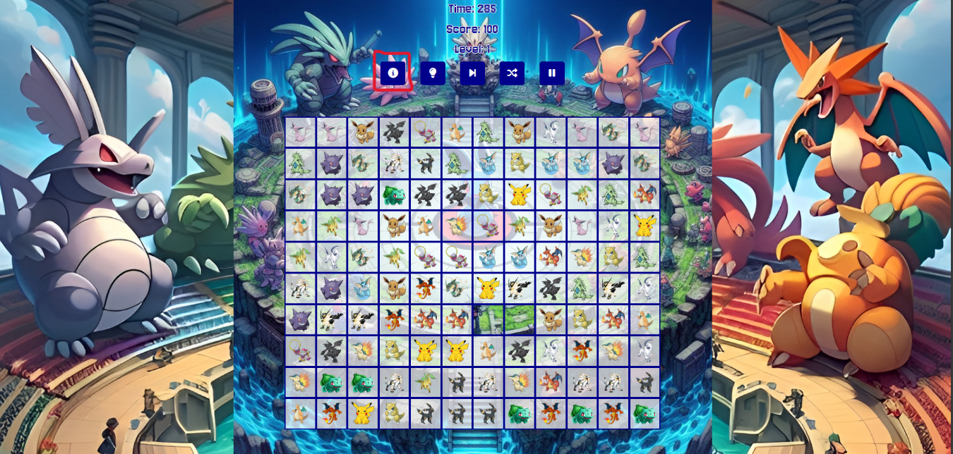

# Level 1:

* Người chơi phải tìm các cặp hình giống nhau và đường nối giữa cặp hình đó gấp khúc không quá 2 lần.
* Màn chơi kết thúc khi người chơi hoàn thành loại bỏ tất cả các cặp hình với thời gian quy định.
* Thời gian quy định của level này là 300 giây

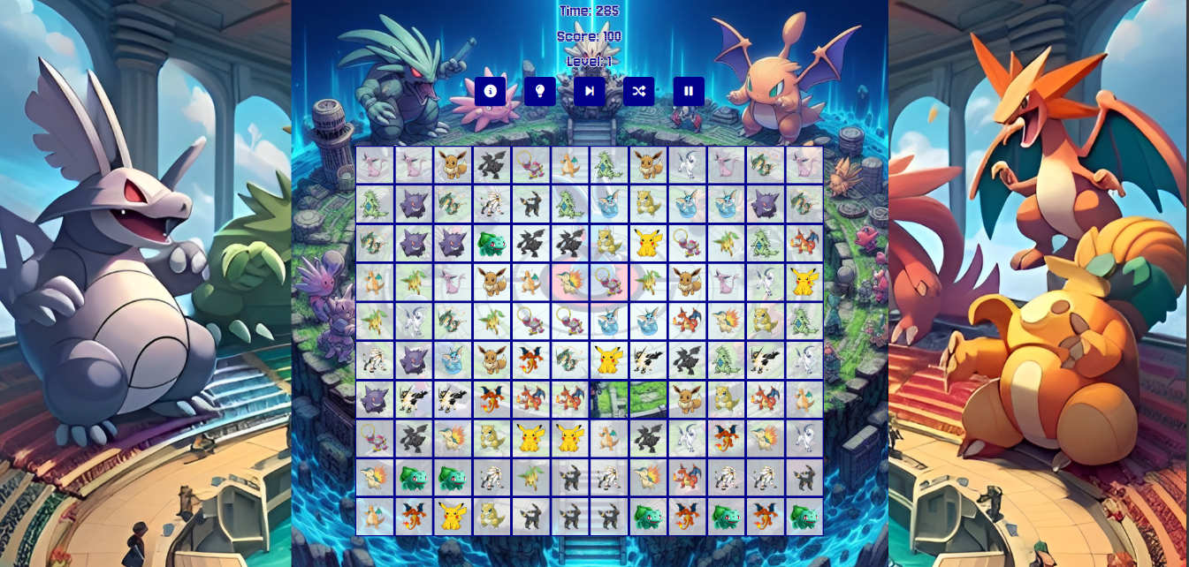

# Level 2:

* Các ô hình sẽ tự động lướt nhẹ nhàng về phía bên trái mỗi khi phát hiện có không gian trống xuất hiện ở bên trái của chúng.
* Thời gian quy định của level này là 280 giây.

Trước khi chơi level 2:

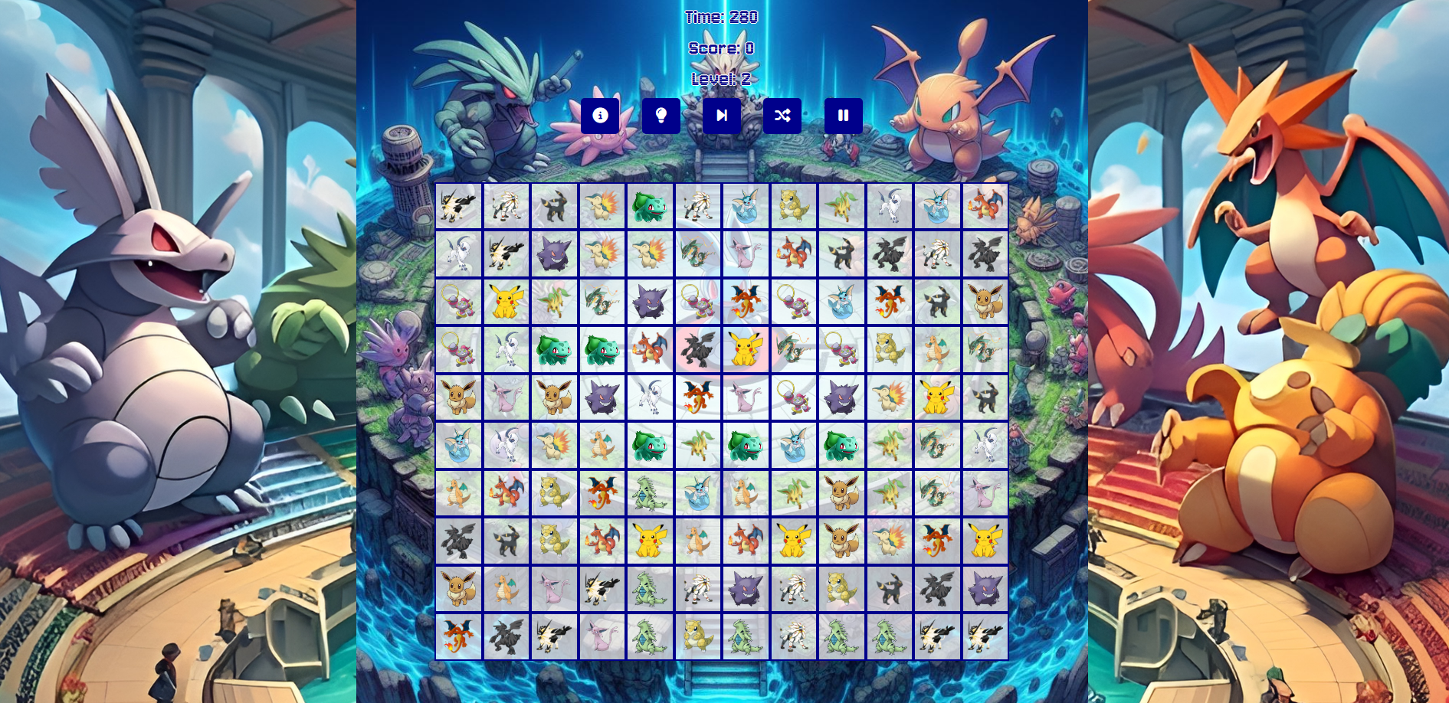

Sau khi chơi level 2:

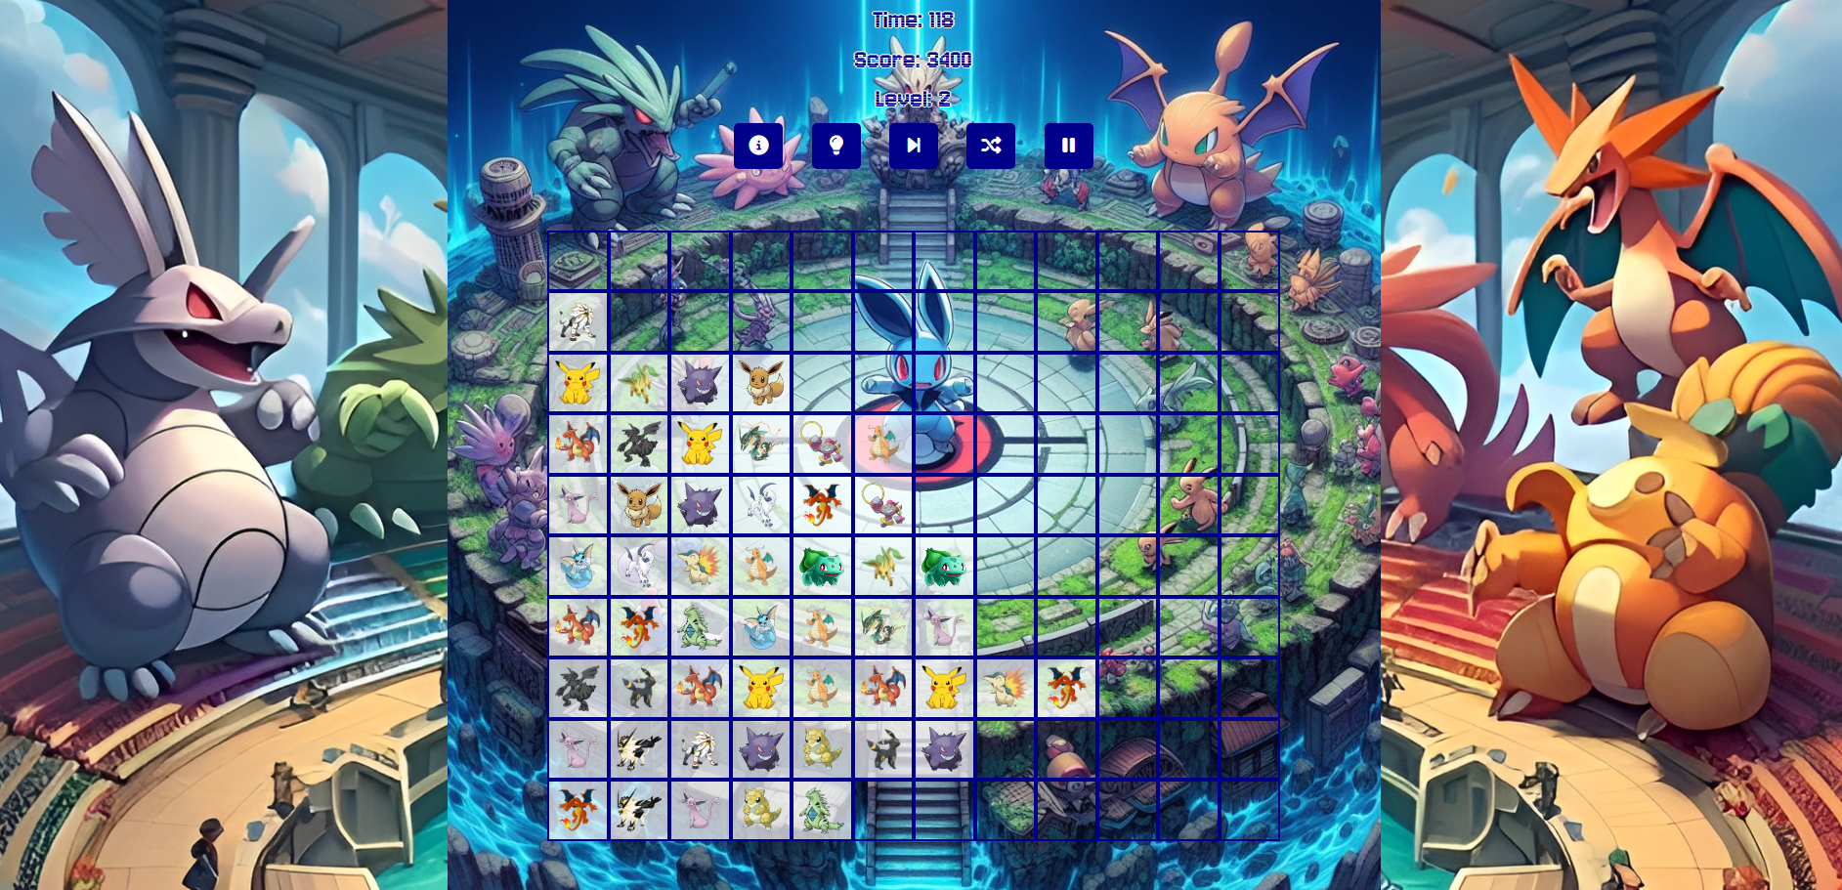

* Người chơi chiến thắng sau khi loại bỏ hết các cặp hình.

# Level 3:

* Các ô hình sẽ tự động lướt nhẹ nhàng lên phía trên mỗi khi phát hiện có không gian trống xuất hiện ở phía trên của chúng.
* Thời gian quy định của level này là 280 giây.

Trước khi chơi level 3:

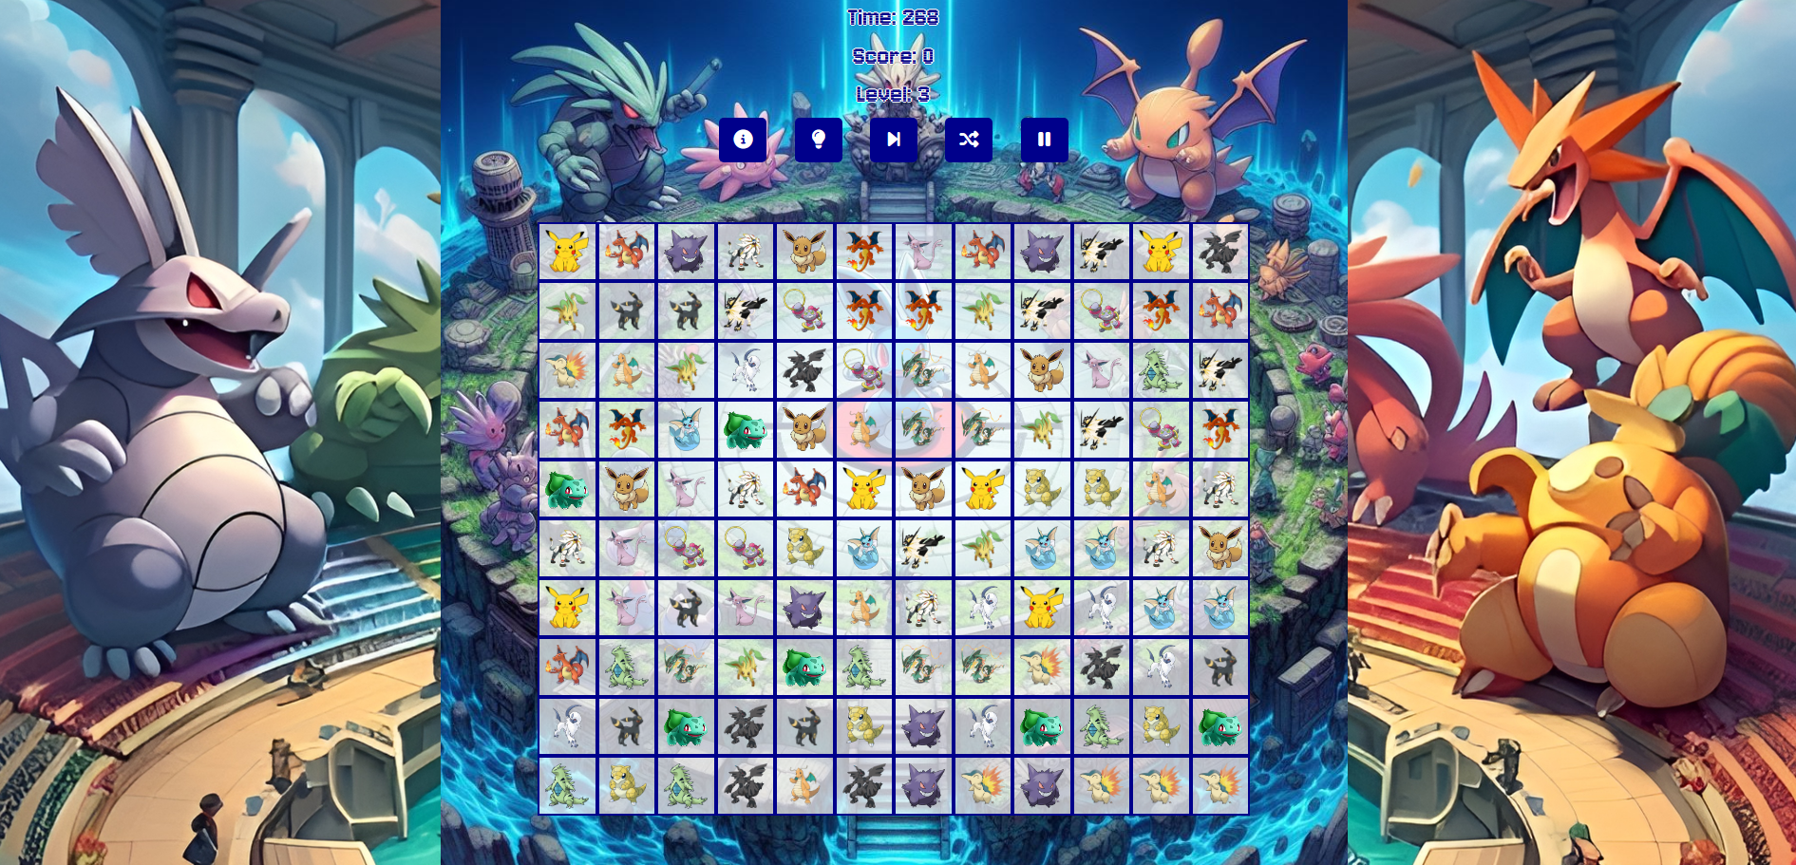

Sau khi chơi level 3

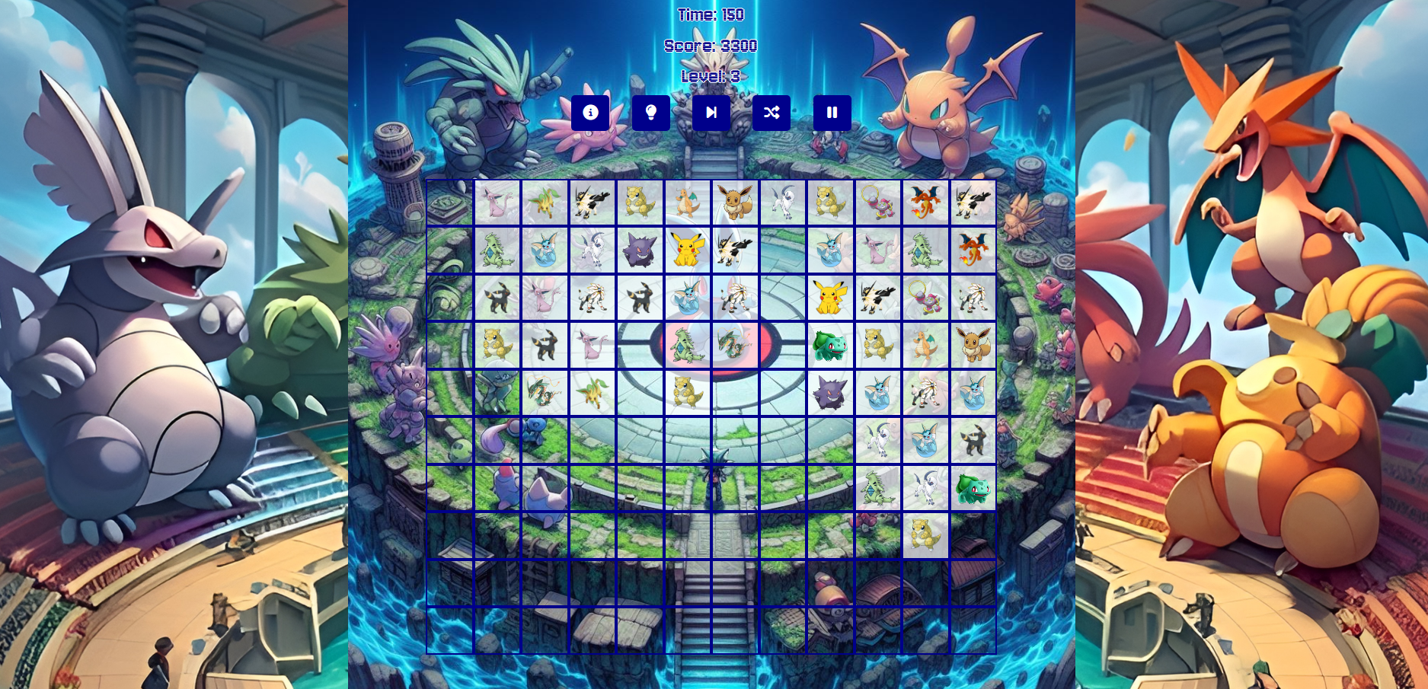

* Người chơi chiến thắng sau khi loại bỏ hết các cặp hình.

# Level 4:

* Bảng trò chơi được phân đôi thành hai khu vực: bên phải và bên trái. Các ô ở phần bên trái sẽ tự động di chuyển về phía bên phải mỗi khi phát hiện không gian trống ở bên phải. Tương tự, các ô ở phần bên phải sẽ tự di chuyển về phía bên trái khi có không gian trống ở bên trái. Như vậy, các ô sẽ tự động di chuyển về phía trung tâm của bảng trò chơi.
* Thời gian quy định của level này là 260 giây

Trước khi chơi level 4

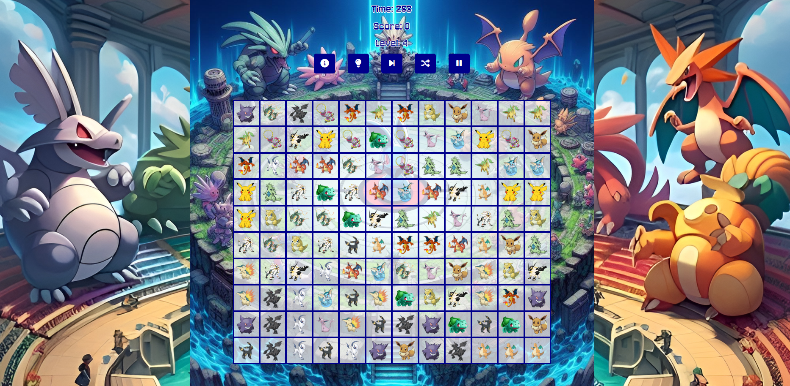

Sau khi chơi level 4 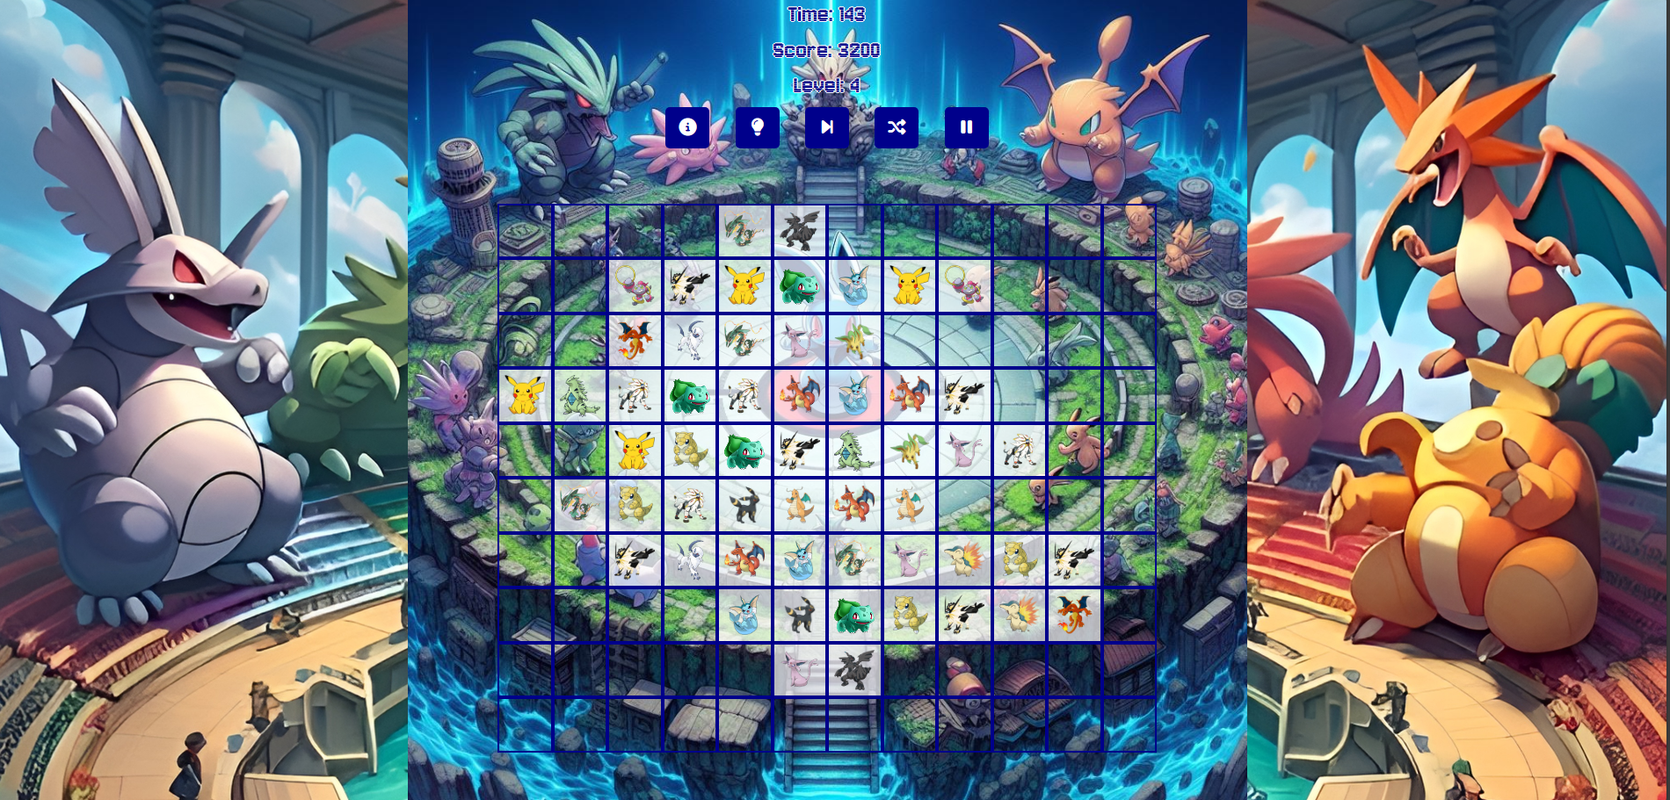

* Người chơi chiến thắng sau khi loại bỏ hết các cặp hình.

# Level 5:

* Sau mỗi lần người chơi khéo léo ghép đôi được một cặp hình tương tự, các ô trong hàng sẽ nhanh chóng di chuyển lên hàng phía trên, trong khi hàng trên cùng sẽ lập tức chuyển xuống vị trí của hàng cuối cùng.
* Thời gian quy định của level này là 240 giây.

Trước khi chơi level 5:

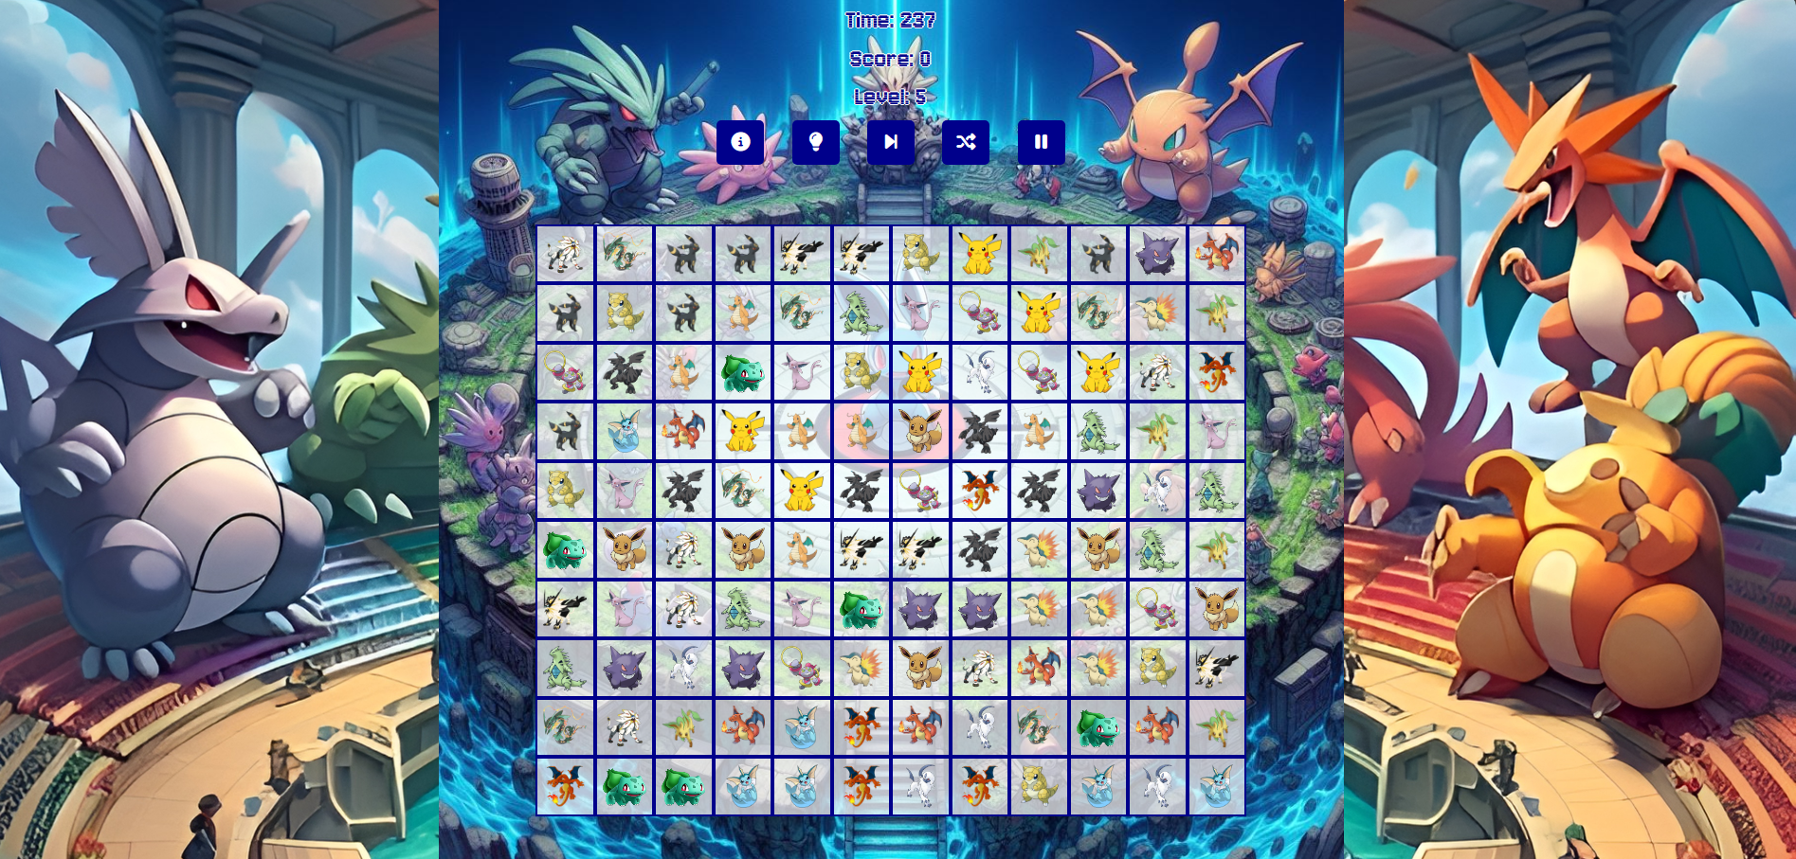

Sau khi chơi level 5:

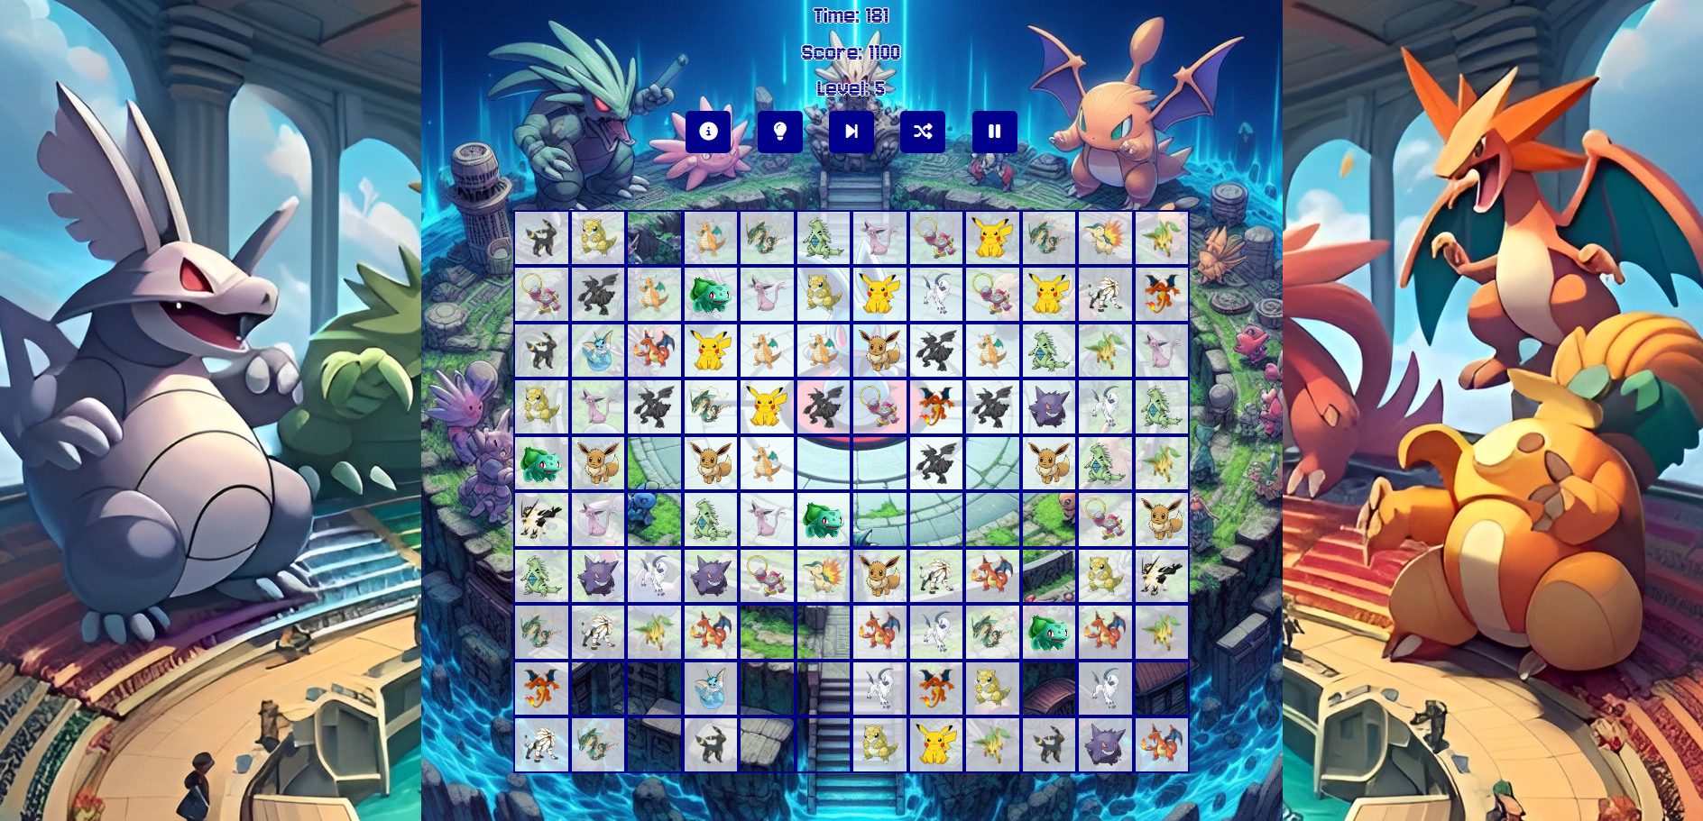

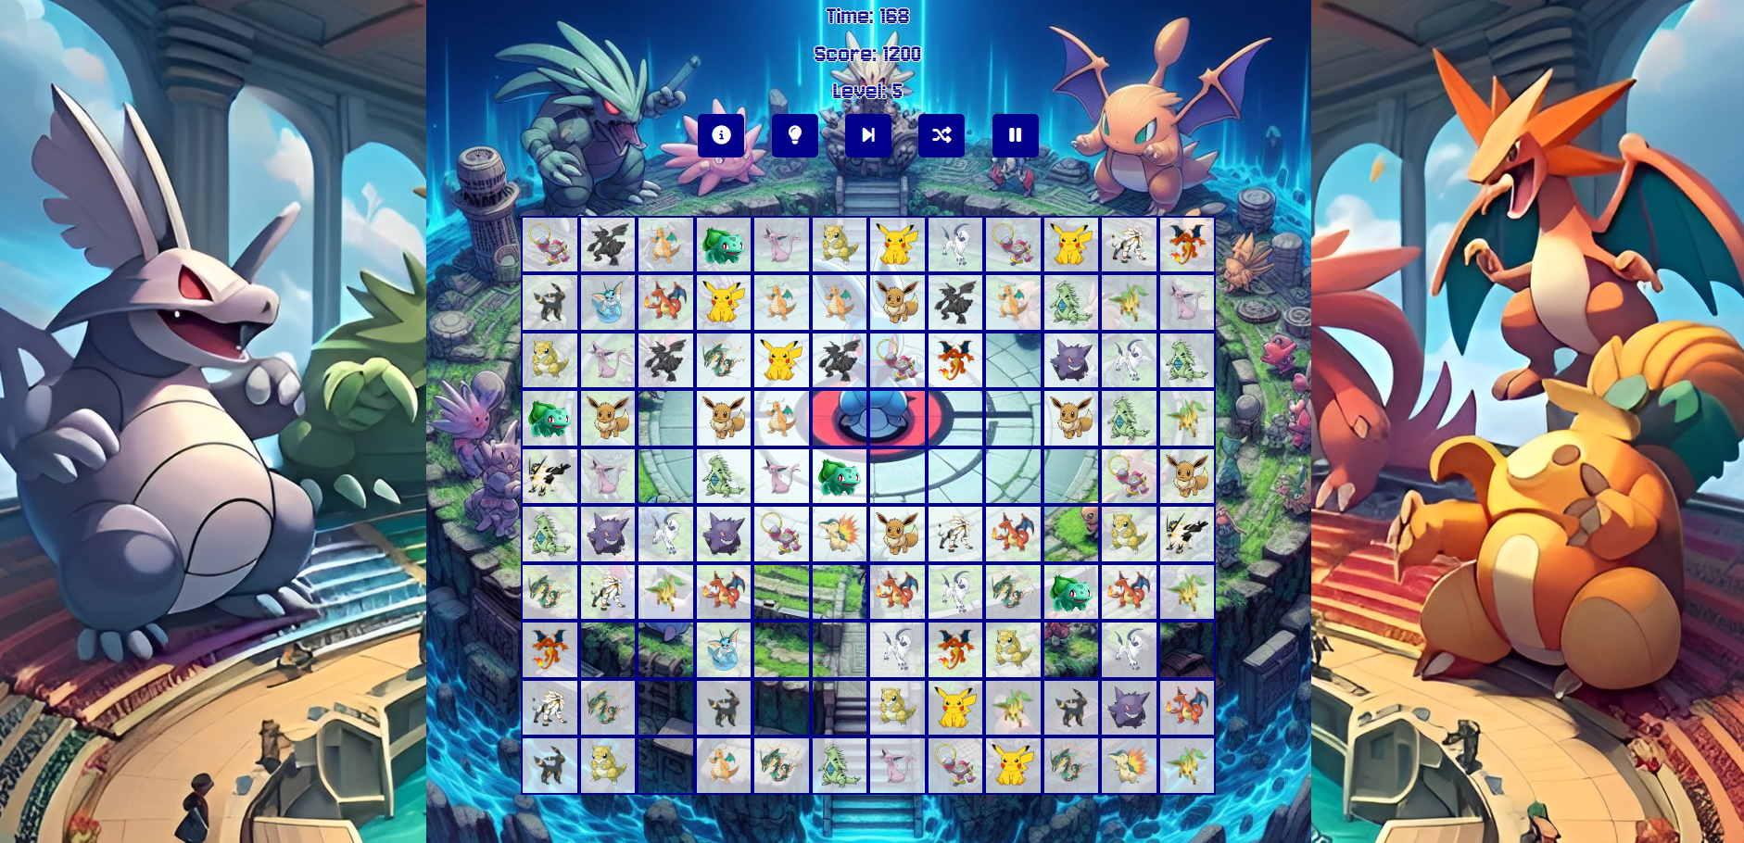

* Người chơi chiến thắng sau khi loại bỏ hết các cặp hình.

# Level 6:

* Mỗi khi người chơi tài tình tìm ra một cặp hình giống nhau, các ô trong cột sẽ tự động di chuyển sang cột bên trái. Đồng thời, cột đầu tiên ở bên trái sẽ nhanh chóng chuyển sang vị trí của cột đầu tiên ở bên phải.
* Thời gian quy định của level này là 240 giây.

Trước khi chơi level 6:

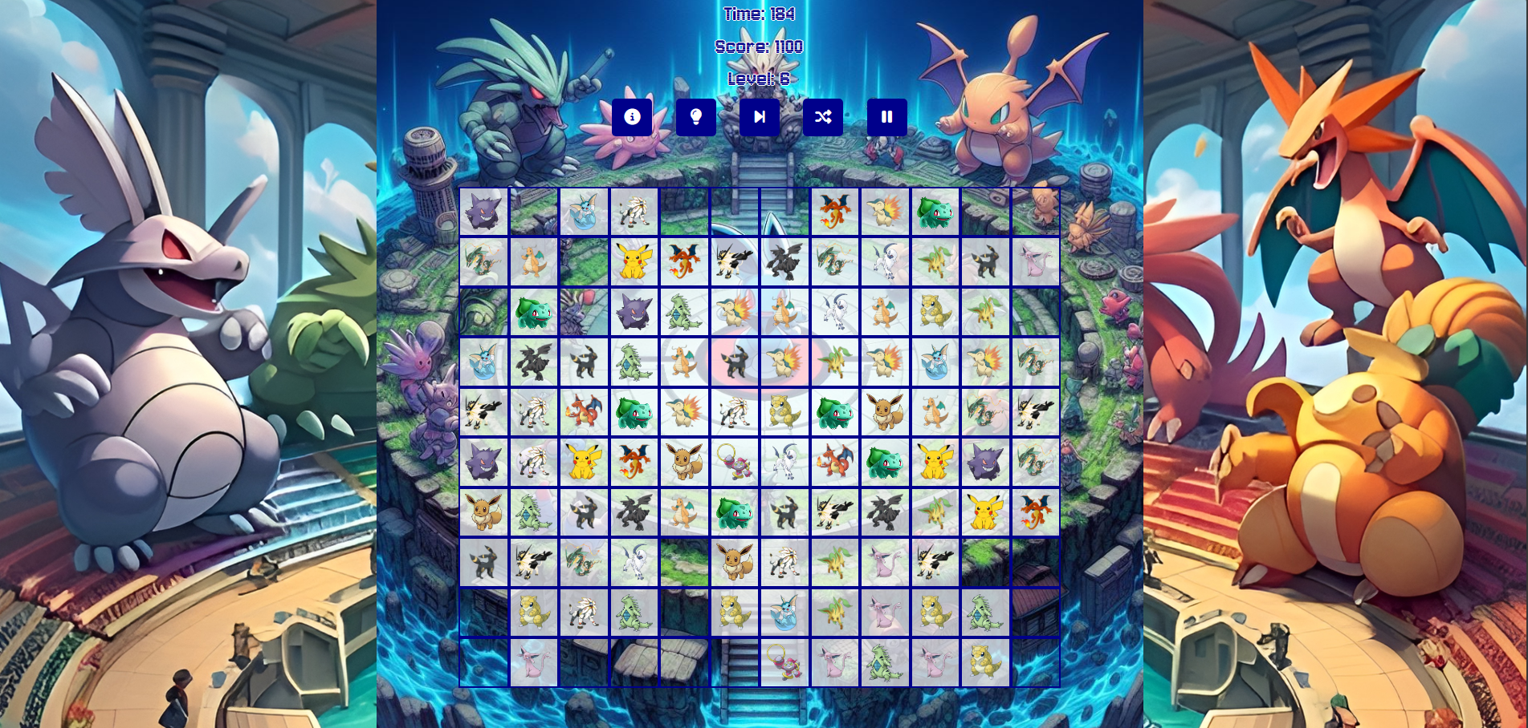

Sau khi chơi level 6:

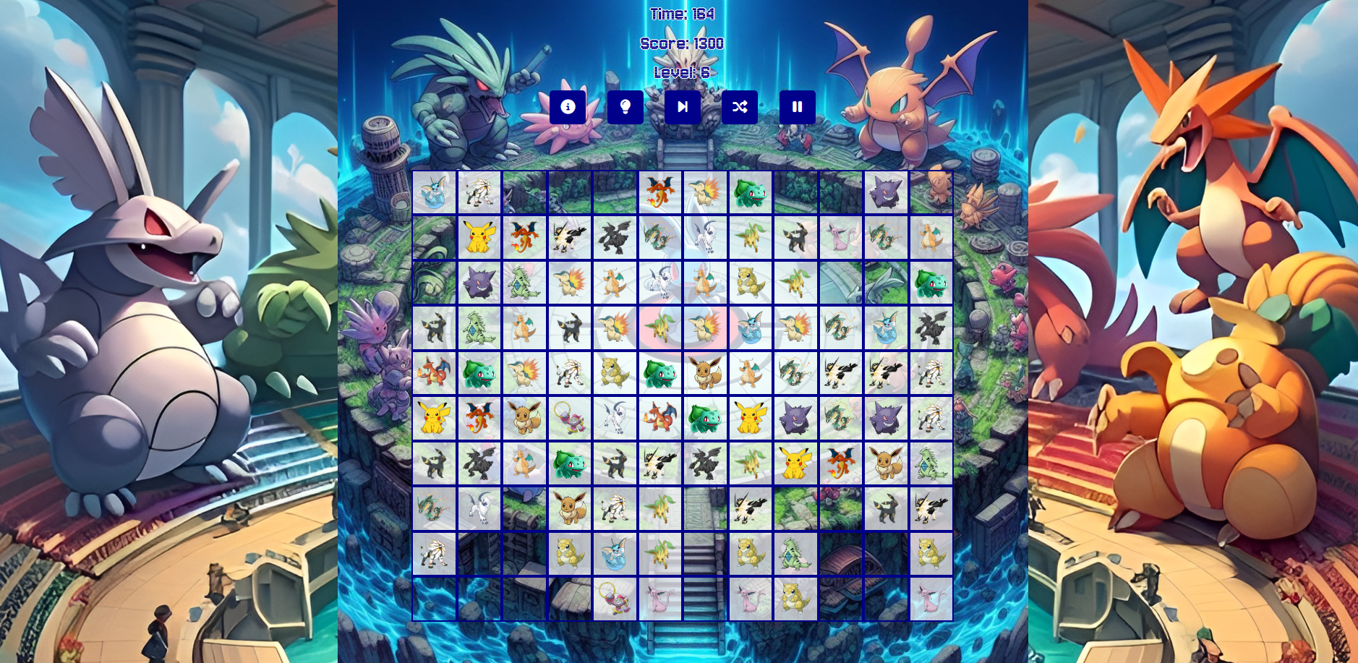

* Sau khi tiêu diệt toàn bộ chướng ngại vật bạn sẽ chiến thắng.

# Video Demo:

[Videodemo](https://www.youtube.com/watch?v=ebBon2Ksf1g)